**Informe desarrollo desafío uno**

**Integrantes:**

**Hawer Hernandez**

**Andres Felipe Henao**

**Docente:**

**Anibal Jose Guerra Soler**

**Informatica II**

**Universidad de Antioquia**

**Abril 2025**

**INTRODUCCIÓN**

En la era digital, la seguridad de la información visual como imágenes médicas, documentos escaneados o fotografías sensibles se ha convertido en una necesidad crítica. La creciente facilidad para copiar, distribuir y alterar imágenes digitales plantea serios desafíos en cuanto a la confidencialidad, integridad y trazabilidad de estos datos. Este trabajo aborda el problema de la protección y recuperación de imágenes digitales mediante la aplicación de técnicas básicas de encriptación reversible a nivel de bits y enmascaramiento visual tipo esteganográfico. Estas operaciones permiten simular un esquema de cifrado simétrico, donde el conocimiento de ciertos parámetros (como una semilla aleatoria o los bits desplazados) permite revertir completamente las modificaciones y recuperar la imagen original. Además, el sistema incorpora un mecanismo heurístico que detecta y revierte automáticamente las transformaciones aplicadas, lo que lo convierte en una base experimental útil para estudiar la resiliencia de datos visuales frente a distorsiones controladas y su potencial uso en cifrado ligero, esteganografía o análisis forense digital.

**ANALISIS DEL PROBLEMA**

**¿Cómo proteger imágenes digitales de forma reversible, simple y sin perder información, utilizando transformaciones ligeras aplicables a nivel de bits?**

Esto implica varios retos técnicos:

* Preservar la integridad de los datos: Cada byte de una imagen tiene un significado visual, por lo tanto, cualquier modificación debe ser completamente reversible.
* Aumentar la confidencialidad: Si una imagen es interceptada, su contenido debe resultar ilegible o alterado sin la clave o la semilla correcta.
* Evitar pérdida de información: Operaciones como desplazamiento pueden eliminar bits; se requiere un sistema auxiliar para conservar esa información.
* No depender de librerías criptográficas: Se busca una solución educativa y de bajo nivel para explorar los principios de encriptación visual.
* Automatizar la recuperación: El sistema debe ser capaz de reconocer y revertir las transformaciones aplicadas, incluso si se desconoce el orden original.

**Consideraciones sobre alternativa de solución propuesta.**

Se consideraron algunas alternativas para esta solución como son:

* Simplicidad y control total ya que nos basamos en operaciones bit a bit implementadas manualmente, sin estructuras complejas ni criptografía avanzada.
* Usamos transformaciones reversibles y cada una de las transformaciones implementadas (XOR, rotación, desplazamiento) es reversible si se guarda o reproduce la información auxiliar correctamente (semilla, bits desplazados).
* Enmascaramiento como capa adicional, el enmascaramiento agrega una capa esteganográfica simple que oculta fragmentos de la imagen cifrada dentro de una máscara (otra imagen BMP).
* Seguridad básica pero frágil ya que este sistema NO es criptográficamente seguro por sí solo.

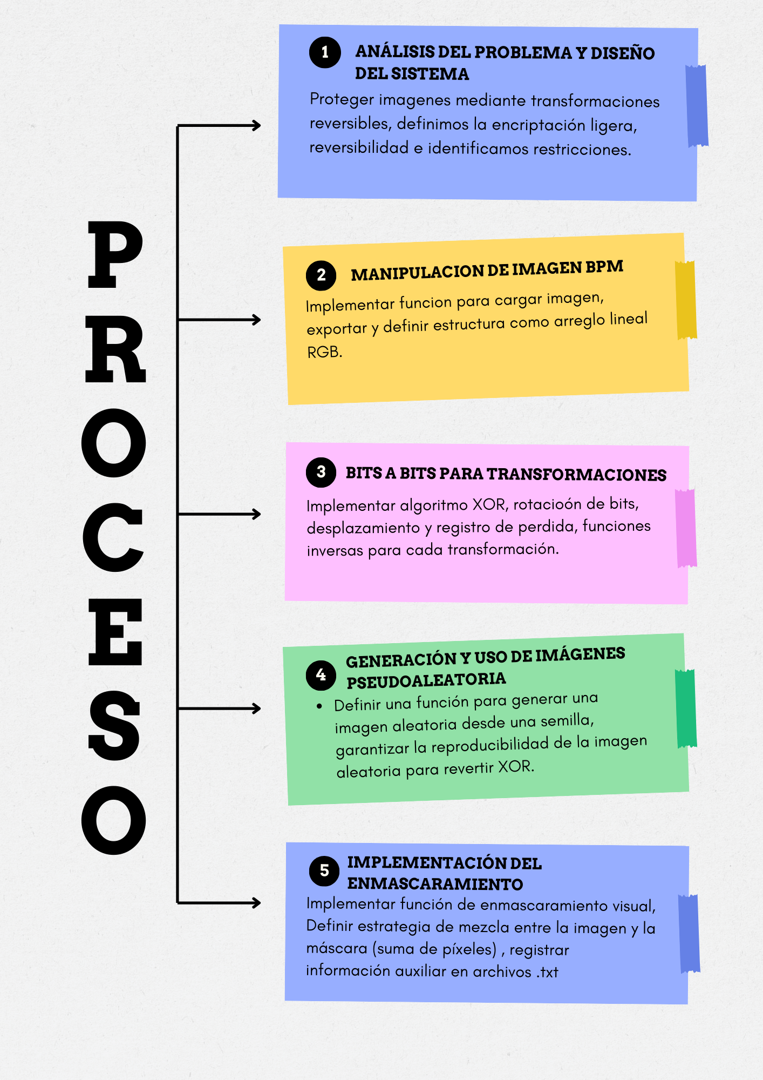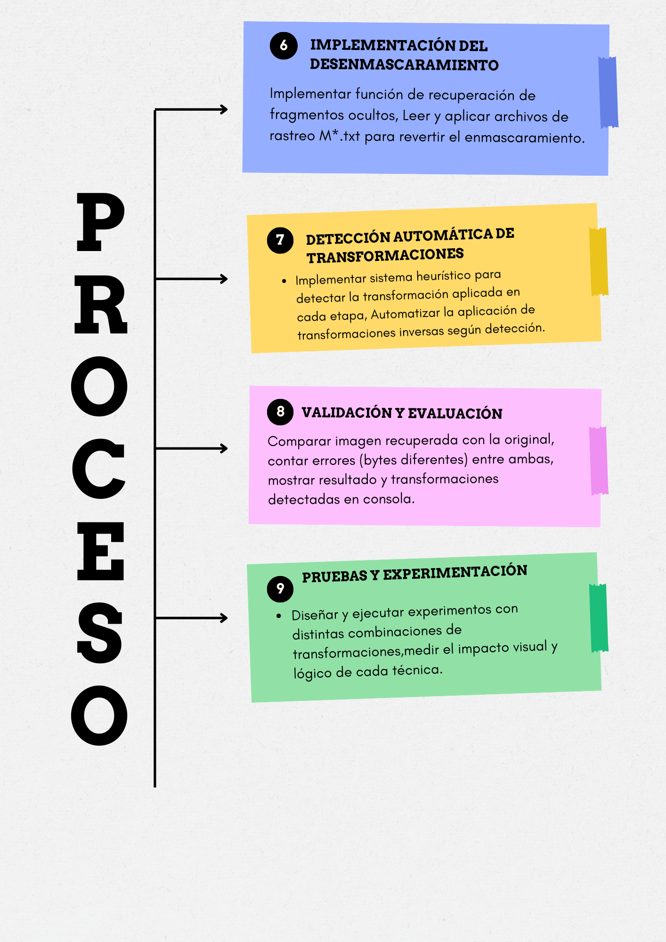**ALGORITMOS IMPLEMENTADOS**

**Algoritmos de Transformación Bit a Bit**

**1. Opera_xor(pixelData, generateI_m, size)**

* Función: Aplica XOR entre cada byte del arreglo de píxeles y una imagen pseudoaleatoria.
* Efecto: Ofusca completamente los valores, reversible con la misma imagen generada con la misma semilla.

**2. Opera_rota(pixelData, size, n)**

* Función: Rota cada byte n bits a la derecha.
* Efecto: Cambia la estructura binaria sin eliminar datos, completamente reversible.

**3. Opera_despla(pixelData, size, n, etapa)**

* Función: Desplaza a la derecha n bits cada byte, y guarda los bits eliminados en archivo.
* Efecto: Pérdida de datos parcial si no se guarda el registro de bits.

**Algoritmos inversos.**

**4. Opera_xor_inverse(pixelData, generateI_m, size)**

* Función: Aplica XOR con la misma imagen aleatoria usada originalmente.
* Efecto: Recupera los valores originales.

**5. Opera_rota_inverse(pixelData, size, n)**

* Función: Rota n bits a la izquierda.
* Efecto: Deshace la rotación previa.

**6. Opera_despla_inverse(pixelData, size, n, etapa)**

* Función: Recupera los bits desplazados y los reinserta.
* Efecto: Reconstrucción total del byte original si se conservaron los bits perdidos.

**7. generateI_m(width, height, seed)**

* Función: Genera una secuencia pseudoaleatoria de bytes del mismo tamaño que la imagen.
* Uso: Para el operador XOR reversible.

**8. Enmascaramiento(...)**

* Función: Inserta parte de la imagen transformada en una máscara (otra imagen).
* Efecto: Oculta contenido visualmente dentro de otra imagen + registro en .txt.

**9. DesEnmascaramiento(...)**

* Función: Lee archivo .txt, resta la máscara y reconstruye los píxeles ocultos.
* Efecto: Recupera el segmento oculto si los datos no se han alterado.

**10. loadSeedMasking(...)**

* Función: Carga semilla y valores RGB desde archivo de enmascaramiento.
* Uso: Para verificar o reconstruir fragmentos.

**EXPERIMENTOS**

* **Experimento uno:** Sí eliminamos o comentamos la línea *“file << static_cast<int>(Bitsper) <<””;”* que se encuentra en la función *Opera_despla()* se puede analizar lo siguiente:

1. No se podrán recuperar los bits eliminados por el desplazamiento.
2. La imagen desencriptada tendrá artefactos visuales o diferencias de cientos o miles de bytes.
3. El conteo final de errores debería ser significativo.

* **Experimento dos:** En el *main()*, se reemplaza la selección aleatoria de n en la operación de rotación por un valor fijo:

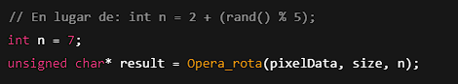

Y se aplica esta transformación en cada etapa:

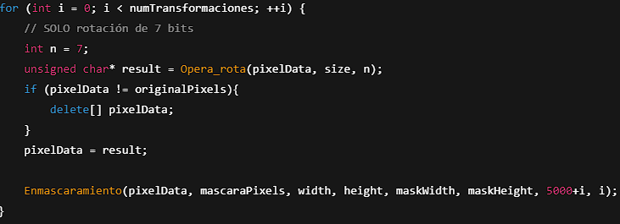

Se puede analizar lo siguiente:

1. La inversión mediante *Opera_rota_inverse()* con n = 7 devuelve exactamente los datos originales.
2. el error final es 0.
3. La imagen resultante está visualmente altamente distorsionada.

**PROBLEMAS EN EL DESARROLLO**

1. Manipulación de imágenes sin estructuras STL Se optó por usar arreglos simples en lugar de estructuras como std::vector, dificultando la gestión dinámica de datos. Se solucionó mediante uso estricto de new[] y delete[].
2. Lectura y escritura de imágenes BMP sin pérdida La exportación de imágenes debía preservar los valores RGB exactos. Se utilizó el formato QImage::Format_RGB888 para evitar pérdidas por compresión o relleno.
3. Reversibilidad de las transformaciones como el desplazamiento eliminan bits. Fue necesario guardar esa información en archivos auxiliares (bits_p*.txt).
4. Detección automática de transformaciones, el orden aleatorio de transformaciones requería un sistema heurístico para identificarlas. Se validaron valores 'visualmente plausibles' (32-250) tras aplicar inversiones.
5. Dependencia de archivos auxiliares, la pérdida de archivos como M*.txt impide la recuperación de la imagen. Se manejó validando existencia de los archivos antes de usarlos.
6. Control de aleatoriedad y reproducibilidad, el uso de rand() requiere semillas fijas para obtener los mismos resultados entre ejecuciones. Se usaron semillas fijas por etapa (1234 + i).
7. Sincronización entre imágenes y máscaras, máscaras de diferente tamaño pueden causar errores de segmentación. Se implementó control del tamaño y validación del rango aleatorio. Problemas enfrentados durante el desarrollo del sistema de enmascaramiento de imagen
8. Gestión de memoria dinámica, la reasignación de punteros entre etapas podía provocar memory leaks o dobles liberaciones. Se resolvió con liberación cuidadosa usando delete[].
9. Medición de errores en la reconstrucción, se necesitaba verificar si la imagen recuperada era exacta. Se comparó byte a byte con la imagen original y se mostró el número de errores.
10. Limitaciones de seguridad real el sistema, no emplea criptografía fuerte. Se asumió esta limitación y se definió como una solución experimental y educativa.

**EVOLUCIÓN DEL PROYECTO**

Este programa ha evolucionado en varias etapas, cada una agregando nuevas funcionalidades para trabajar con imágenes BMP:

**1. Carga y procesamiento básico**

* Comienza cargando una imagen BMP sin usar estructuras o STL.
* Usa arreglos dinámicos y memoria básica de C++ para almacenar los píxeles RGB.

**2. Transformaciones aleatorias**

Se aplica una serie de 5 transformaciones aleatorias sobre la imagen:

* XOR con una imagen aleatoria generada a partir de una semilla.
* Rotación de bits en cada píxel.
* Desplazamiento de bits, donde se guarda el fragmento desplazado.

**3. Enmascaramiento**

* Después de cada transformación, se aplica un proceso de enmascaramiento con una imagen de máscara.
* Se almacena el resultado del enmascaramiento (más la semilla de posición) en archivos M0.txt, M1.txt, ..., M4.txt.

**4. Desenmascaramiento y recuperación**

* Se cargan los datos de enmascaramiento desde los archivos .txt.
* Se intenta revertir cada transformación en orden inverso (etapas 4 → 0), probando todas las variantes posibles hasta encontrar una coincidencia plausible.
* Se guarda la imagen recuperada y se compara con la original.

**Consideraciones importantes**

**Lógica y diseño**

* No se usan estructuras ni STL (excepto vector<string> para registrar las transformaciones detectadas).
* Todo está basado en memoria dinámica con new[] y delete[].
* Muy útil para propósitos didácticos de bajo nivel y criptografía básica.

**Archivos clave involucrados**

* I_O.bmp: Imagen original de entrada.
* I_D.bmp: Imagen con transformaciones y enmascaramiento aplicada.
* I_Oi.bmp: Imagen reconstruida a partir del proceso inverso.
* M0.txt a M4.txt: Datos del enmascaramiento por etapa.
* bits_p0.txt a bits_p4.txt: Bits desplazados por etapa.

**Memoria**

* Hay buena gestión de memoria: se libera todo lo que se reserva.
* Uso cuidadoso de punteros y control de nullptr.

**Robustez del inverso**

* Se considera “válido” un intento de reversión si más del 80% de los valores están en el rango [32, 250].
* Este criterio puede fallar con imágenes que no tengan una distribución típica de bytes.